Pengantar SQL Worksheet 1

NIM : 0110122263
Nama : Muhamad Akmal Maulana
Kelas : SOAL

ERD dbpos
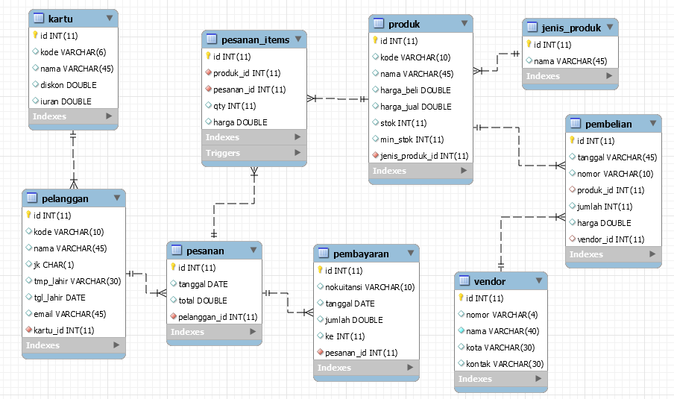

Berdasarkan ERD dbpos, buatlah tabel-tabel pada ERD menggunakan perintah SQL DDL.

//query dibawah untuk membuat database baru
MariaDB [(none)]> CREATE database dbpos;
// query dibawah ini untuk menggunakan dtabase
MariaDB [(none)]> USE dbpos;
Jawaban perintah SQL nya dimasukan disini, contoh:

CREATE TABLE kartu (
id integer auto_increment primary key, kode varchar(4) unique,
nama varchar(30) not null, diskon double default 0, iuran double default 0
);

Langkah – Langkah Praktikum pertemuan ke-5 minggu ke-6 Perkuliahan
Membuat Database dan table yang berelasi

Buat database
MariaDB [(none)]> create database dbpos;

Gunakan Database dbpos
MariaDB [(none)]> use dbpos;

Buat table kartu
MariaDB [dbpos]> create table kartu(
-> id int auto_increment primary key,
-> kode varchar(6) unique,
-> nama varchar(30) not null,
-> diskon double,
-> iuran double);

Buat table pelanggan
MariaDB [dbpos]> create table pelanggan(
-> id int auto_increment primary key,
-> kode varchar(10) unique,
-> nama varchar(45),
-> jk char(1),
-> tmp_lahir varchar(30),
-> tgl_lahir date,
-> email varchar(45),
-> kartu_id int not null references kartu(id));

Buat table pesanan
MariaDB [dbpos]> create table pesanan(
-> id int not null auto_increment primary key,
-> tanggal date,
-> total double,
-> pelanggan_id int not null references pelanggan(id));

Buat table Pembayaran
MariaDB [dbpos]> create table pembayaran(
-> id int not null auto_increment primary key,
-> nokuitansi varchar(10) unique,
-> tanggal date,
-> jumlah double,
-> ke int,
-> pesanan_id int not null references pesanan(id));

Buat table Jenis_produk
MariaDB [dbpos]> create table jenis_produk(
-> id int not null auto_increment primary key,
-> nama varchar(45));

Tugas Mandiri
- Buat table produk
CREATE TABLE produk (
id INT NOT NULL AUTO_INCREMENT PRIMARY KEY,
kode VARCHAR(10) UNIQUE,
nama VARCHAR(45),
harga_beli DOUBLE,
harga_jual DOUBLE,
stok INT,
min_stok INT,
deskripsi TEXT,
jenis_produk_id INT NOT NULL REFERENCES jenis_produk(id),
vendor_id INT REFERENCES vendor(id)
);

- Buat table pesanan_items
CREATE TABLE pesanan_items (
id INT NOT NULL AUTO_INCREMENT PRIMARY KEY,
pesanan_id INT NOT NULL REFERENCES pesanan(id),
produk_id INT NOT NULL REFERENCES produk(id),
jumlah INT,
harga DOUBLE
);

- Buat table vendor
CREATE TABLE vendor (
id INT NOT NULL AUTO_INCREMENT PRIMARY KEY,
kode VARCHAR(10) UNIQUE,
nama VARCHAR(45),
alamat TEXT,
telpon VARCHAR(15),
email VARCHAR(45)
);

- Buat table Pembelian
CREATE TABLE pembelian (
id INT NOT NULL AUTO_INCREMENT PRIMARY KEY,
tanggal DATE,
total DOUBLE,
vendor_id INT NOT NULL REFERENCES vendor(id)
);

